Przeciętny wypadek kosztuje ubezpieczyciela coraz więcej
Inflacja nie pozostaje bez wpływu na wartość odszkodowań wypłacanych przez ubezpieczycieli z OC. W 2020 r. takich wypłat było mniej, ale ich jednostkowa wartość wzrosła.

Eksperci porównywarki ubezpieczeniowej Ubea.pl już pewien czas temu zwracali uwagę na znaczenie rosnącej inflacji w kontekście kosztów ponoszonych przez ubezpieczycieli. Dane Komisji Nadzoru Finansowego sprawdzone przez analityków Ubea.pl potwierdzają, że w minionym roku znacząco wzrosła średnia wartość szkody likwidowanej przez zakłady ubezpieczeń przy pomocy obowiązkowego OC. To nie tylko zmiana czysto statystyczna. Warto pamiętać, że większe wydatki w przeliczeniu na jedną kolizję wcześniej czy później odbiją się na polityce cenowej ubezpieczycieli.
Rok 2020 w przypadku OC był bezpieczny, ale bardzo „drogi”
Informacje Komisji Nadzoru Finansowego, które eksperci Ubea.pl zaprezentowali w poniższej tabeli potwierdzają, że miniony rok był pomyślny dla ubezpieczycieli pod względem bezpieczeństwa drogowego. Okazuje się, że w ujęciu rocznym liczba szkód zlikwidowanych przy pomocy obowiązkowych polis OC spadła z 1 278 017 (2019 r.) do 1 160 290 (2020 r.). Z całą pewnością był to efekt lockdownów oraz innych restrykcji związanych z pandemią. „Ubezpieczycieli w 2020 r. mógł też cieszyć wzrost liczby ubezpieczonych pojazdów. Chodzi o zmianę z 25,908 mln do 26,698 mln” - podaje Andrzej Prajsnar, analityk porównywarki ubezpieczeniowej Ubea.pl.
Na podstawie informacji publikowanych przez Komisję Nadzoru Finansowego można również obliczyć, że w minionym roku średnia wartość szkody zlikwidowanej przez ubezpieczyciela wzrosła z 7 395 zł do 7 758 zł. Ten blisko pięcioprocentowy wzrost nastąpił po stosunkowo niewielkiej zmianie wartości średniej szkody z 2019 r. (+1,1%). Ubiegłoroczne wzrosty przeciętnej wartości szkody komunikacyjnej nie były tak duże, jak analogiczne zmiany z 2017 r. i 2018 r. Tym niemniej, sytuacja jest warta analizowania. „Istnieją obawy, że wysoki poziom inflacji w pierwszej połowie 2021 r. będzie stymulował dalszy wzrost średniej wartości szkody z OC. Chodzi zarówno o koszty prywatnego leczenia, jak i części samochodowe oraz robociznę” - wylicza Paweł Kuczyński, prezes porównywarki ubezpieczeniowej Ubea.pl.
Wzrost średniej wartości szkody tworzy składkową presję …
Znaczenie statystyk dotyczących średniej wartości szkody z OC zwiększa fakt, że takie dane na pewno będą miały wpływ na politykę cenową ubezpieczycieli. Warto pamiętać, że wzrost średniej wartości odszkodowania i zadośćuczynienia z OC w minionym roku był częściowo równoważony przez mniejszą liczbę zgłaszanych oraz likwidowanych szkód. Niestety, pod względem wypadkowości dane z I kw. 2021 r. wyglądają już mniej korzystnie. Tylko przez pierwsze trzy miesiące bieżącego roku rodzimi ubezpieczyciele zlikwidowali 312 617 szkód przy pomocy ubezpieczeń OC. „Brak pandemicznych obostrzeń w najbliższej przyszłości z pewnością wpłynie na bezpieczeństwo drogowe. Nawet w I kw. 2021 r. mimo pandemii odnotowano o prawie 2% więcej kolizji niż rok wcześniej” - informuje Andrzej Prajsnar, ekspert porównywarki ubezpieczeniowej Ubea.pl.
Osoby zainteresowane cenową odpowiedzią zakładów ubezpieczeń na wzrost średniej wartości szkody, z pewnością powinny obserwować wskazania barometru cenowego Ubea.pl. Wstępne dane porównywarki ubezpieczeniowej Ubea.pl wskazują, że czerwiec br. przyniósł niewielki wzrost średniej składki ubezpieczenia OC oferowanego online. „W okresie marzec - maj 2021 r. była natomiast widoczna stabilizacja takiej przeciętnej ceny OC (po wcześniejszych obniżkach)” - podsumowuje Paweł Kuczyński, prezes porównywarki ubezpieczeniowej Ubea.pl.

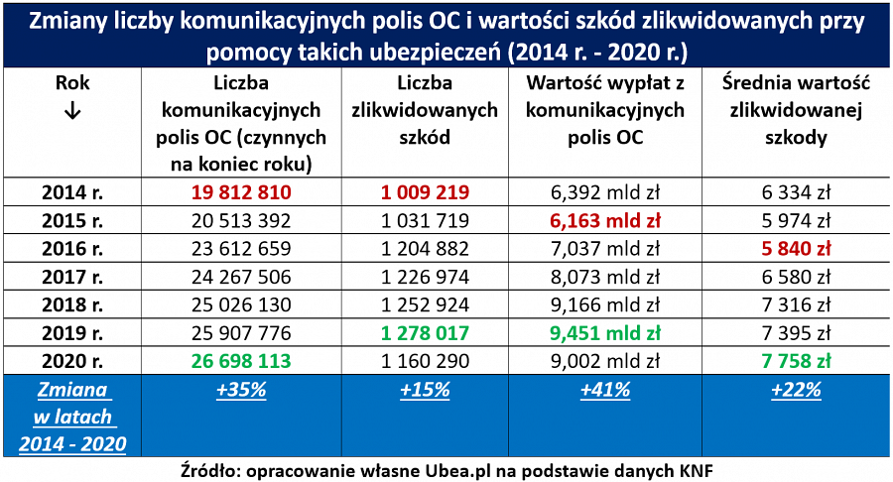
Źródło: porównywarka ubezpieczeń Ubea.pl

